实验6 静态建模
实验目的：
基于面向对象设计思想和统一建模语言UML，进行面向对象的静态建模。掌握面向对象的分析及设计思想、方法和UML图的绘制，熟悉建模工具使用。
实验内容：
完成面向对象分析设计静态内容。
要求：
1、运用面向对象思想，使用建模工具完成系统的面向对象静态建模；
2、要求包括类图和包图；
3、完成面向对象分析设计文档。

一、类图
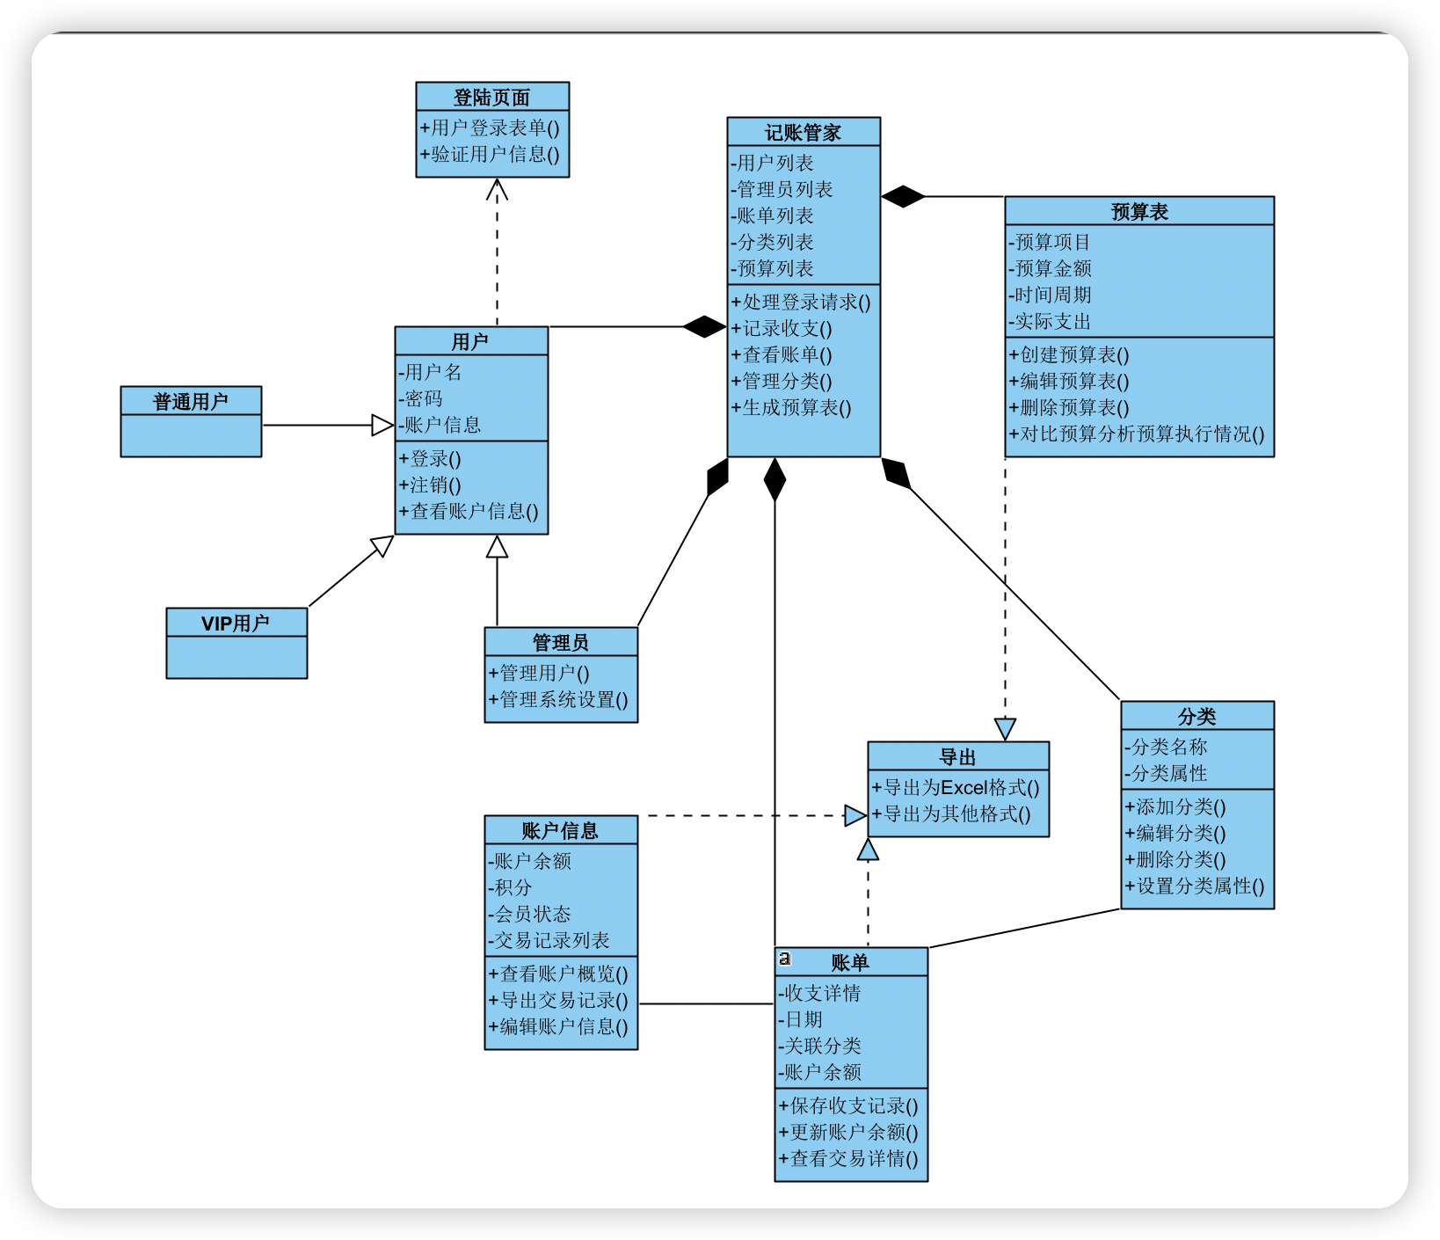
图 1记账管家类图
对于以上类图，说明如下：
- 用户（User）
  - 属性：用户名、密码、账户信息
  - 方法：登录、注销、查看账户信息
- 管理员（Admin）
  - 继承自：用户（User）
  - 方法：管理用户、管理系统设置
- 登录页面（LoginPage）
  - 方法：显示登录表单、验证用户信息
  - 依赖：用户（User）（验证用户信息时）
- 记账管理系统（AccountingSystem）
  - 属性：用户列表、管理员列表、账单列表、分类列表、预算表列表
  - 方法：处理登录请求、记录收支、查看账单、管理分类、生成预算表
  - 聚合/组合：用户（User）、管理员（Admin）、账单（Bill）、分类（Category）、预算表（Budget）
- 账单（Bill）
  - 属性：收支详情、日期、关联分类、账户余额
  - 方法：保存收支记录、更新账户余额、查看交易详情
  - 被组合在：记账管理系统（AccountingSystem）
- 分类（Category）
  - 属性：分类名称、分类属性（如颜色、图标等）
  - 方法：添加分类、编辑分类、删除分类、设置分类属性
  - 被组合在：记账管理系统（AccountingSystem）
  - 依赖：账单（Bill）（在查看或编辑账单分类时）
- 预算表（Budget）
  - 属性：预算项目、预算金额、时间周期、实际支出
  - 方法：创建预算表、编辑预算表、删除预算表、对比分析预算执行情况
  - 被组合在：记账管理系统（AccountingSystem）
- 账户信息（AccountInfo）
  - 属性：账户余额、积分、会员状态、交易记录列表
  - 方法：查看账户概览、导出交易记录、编辑账户信息
  - 被组合在：用户（User）
  - 依赖：账单（Bill）（在查看交易记录时）
- 导出功能（ExportFunctionality）
  - 方法：导出为Excel格式、导出为其他格式
  - 被实现于：账单（Bill）、预算表（Budget）、账户信息（AccountInfo）（这些类需要实现导出功能）
关系说明：
- 继承：管理员继承自用户，表示管理员具有用户的所有属性和方法，并额外具有管理功能。
- 组合/聚合：记账管理系统由用户、管理员、账单、分类和预算表等组件构成，表示这些组件是系统的组成部分。账单和账户信息之间也存在组合关系，因为每个账单都与特定的账户相关联。
- 实现：导出功能是一个接口或抽象类，被需要导出功能的类（如账单、预算表、账户信息）所实现。
- 依赖：登录页面依赖于用户类进行验证；分类在查看或编辑账单分类时依赖于账单类；账户信息在查看交易记录时依赖于账单类；记账管理系统在处理请求时依赖于各个相关的类。

二、包图
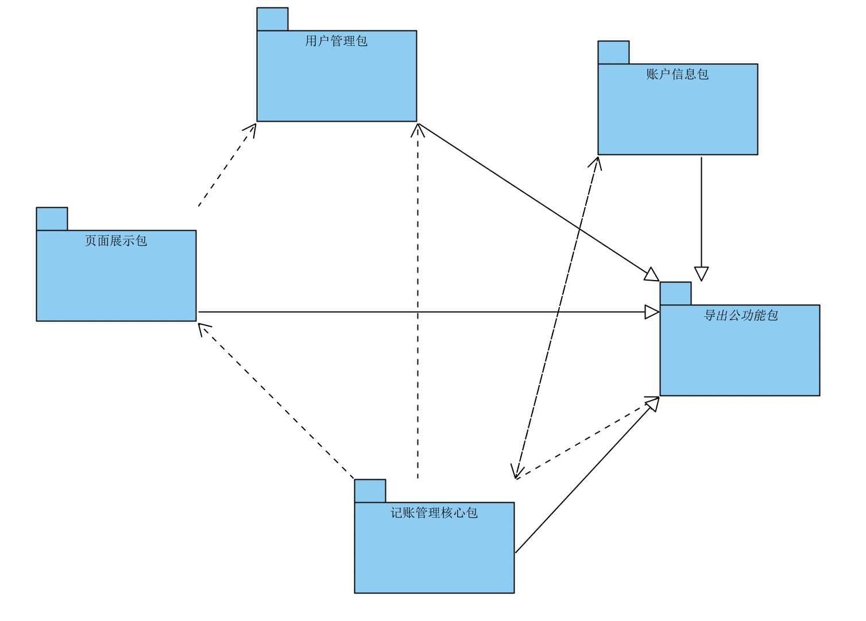
图 2记账管家包图
对于以上包图，说明如下：
- 用户管理包（UserManagementPackage）
  - 包含类：用户（User）、管理员（Admin）
  - 职责：处理用户和管理员的登录、注销、账户信息查看以及管理员特有的管理功能。
- 页面展示包（PageDisplayPackage）
  - 包含类：登录页面（LoginPage）
  - 职责：负责显示登录表单，并依赖用户管理类进行用户信息的验证。
- 记账管理核心包（AccountingCorePackage）
  - 包含类：记账管理系统（AccountingSystem）、账单（Bill）、分类（Category）、预算表（Budget）
  - 职责：这是系统的核心部分，负责处理记账相关的所有功能，包括登录请求处理、收支记录、账单查看、分类管理、预算表的生成和分析等。
- 账户信息包（AccountInfoPackage）
  - 包含类：账户信息（AccountInfo）
  - 职责：封装用户的账户信息，包括余额、积分、会员状态和交易记录等，并提供相关操作方法。此外，它还依赖于账单类来查看交易记录。
- 导出功能包（ExportFunctionalityPackage）
  - 包含接口/抽象类：导出功能（ExportFunctionality）
  - 实现类：（可能在账单、预算表、账户信息中以内部类或匿名类的方式实现）
  - 职责：定义导出数据的通用接口，被需要导出功能的类所实现，如账单、预算表和账户信息。
关系说明：
- 依赖关系：页面展示包依赖于用户管理包中的用户类进行验证；账户信息包在查看交易记录时依赖于记账管理核心包中的账单类；记账管理核心包在处理请求时可能依赖于其他所有包中的相关类。
- 聚合/组合关系：在记账管理核心包中，记账管理系统类聚合/组合了用户、管理员、账单、分类和预算表等类，表示这些类是系统的组成部分。账单和账户信息之间也存在组合关系。
- 实现关系：在导出功能包中，导出功能是一个接口或抽象类，被需要导出功能的类（可能分布在其他几个包中）所实现。这些实现类可能以内部类或匿名类的形式存在于它们各自的包中。

